Décembre 2015 – Délicieux muffins à la poire, vanille et fève tonka (et le « potcake » est né ; )
Recette de Marie K

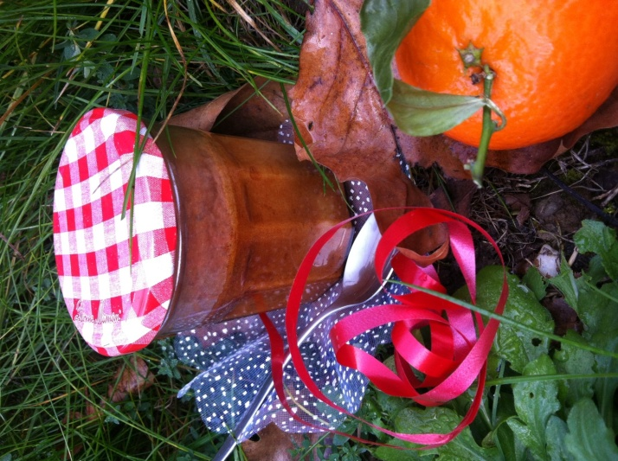

Délicieux muffins à la poire, vanille et fève tonka (sans gluten, sans lactose)
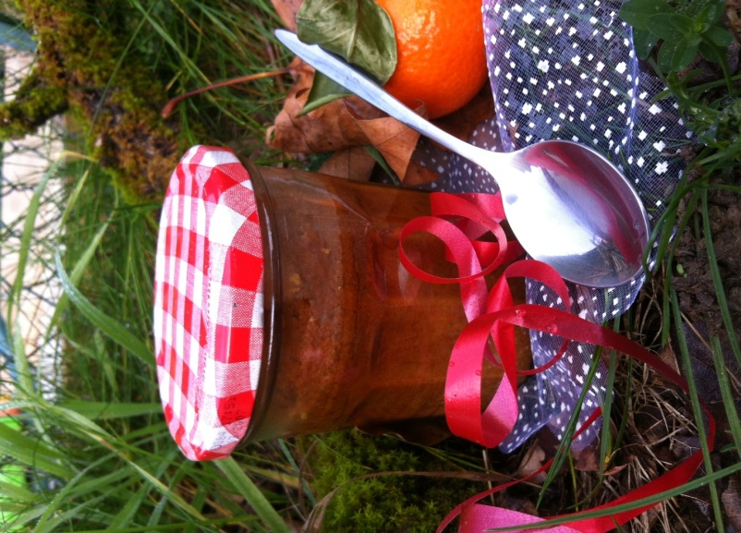

Les muffins en pots vous connaissez ? Je vous conseille cette recette facile, déclinable à l’infini, et idéale à :
- offrir (et pas que pour Noël, que diable, un peu de grandeur d’âme hors fêtes de fin d’année tout-le-monde-il-est-gentil ; )
- transporter pour son dessert du boulot DIY, « Do(ne) It Yourself » (mais comprendre C’est-Moi-qui-l’ai-fait dit tout haut bien fort à la cantine),
- et à la conservation inversement proportionnelle à votre gourmandise ; ) mais qui peut facilement atteindre plusieurs semaines (la conservation j’entends ; )
Au-delà des déclinaisons aussi étendues que la palette des fruits de saison (ou pas, si vous les avez en surgelé, en conserve ou en confiture (comme le pot qui vient de se vider pour servir de moule par exemple ; )) qui s’offfrent à vous, ces muffins se prêtent très bien à un topping qui les transformeront instantanément en « potcakes » (oui, une nouvelle espèce comestible, cousine des illustres cupcakes ! mais encore jamais photographiée, pour une raison indépendante de ma volonté). Là encore, le choix est infini (j’ai « toppé » pour ma part avec une ganache chocolat noir à la crème de soja), mais une simple chantilly surmontée de dés de poires (ou du fruit choisi pour garnir l’intérieur de votre potcake) conviendra parfaitement. Je n’ai pas eu le temps de les prendre en photo en version potcakes !!! Disparus… engloutis… comme les Mondes, mais en plus rapide… (les plus de 30 ans comprendront… peut-être). Note pour plus tard : ne plus tourner le dos à ces petites merveilles (même pour aller chercher son appareil photo ou s’assurer avant d’être seule dans un rayon à définir selon la voracité des rôdeurs). En tout cas, ils ne pourront pas dire qu’ils ne se sont pas goinfrés régalés !!!
Précision : je n’utilise que des ingrédients biologiques mais la recette fonctionne très bien en non bio évidemment ; )
Ingrédients :
50 g d’huile d’olive
80 g de poudre d’amandes
70 g de fécule de maïs
½ sachet levure chimique
1 sachet sucre vanillé (soit 10 g prélevés dans mon pot de sucre Muscovado planté d’un bâton de vanille)
80 g de miel pour du moelleux nuage (40 g de miel et 40 g de sirop d’agave pour une mie un peu plus tassée (et encore…) mais un IG plus bas)
3 œufs
1 poire bien sucrée (Conférence en l’occurrence)
1 pincée de sel
½ fève tonka râpée
1 cuill à soupe de psyllium en poudre (facultatif)

Réalisation :
Battre les œufs et le sucre vanillé, puis ajouter le miel et bien mélanger.
Incorporer l’huile à la préparation.
Ajouter la poudre d’amandes, la fécule et la levure ainsi que la pincée de sel.
Peler et couper la poire en dés (pas plus d’un centimètre cube, et asperger d’un peu de jus de citron s’ils doivent attendre pour éviter qu’ils noircissent)
Quand l’appareil est homogène, ajouter les dés de poire.
Répartir l’appareil ainsi obtenu dans les pots de confiture en veillant à ne les remplir qu’à moitié (au risque de voir la pâte déborder… (je sais de quoi je parle…)
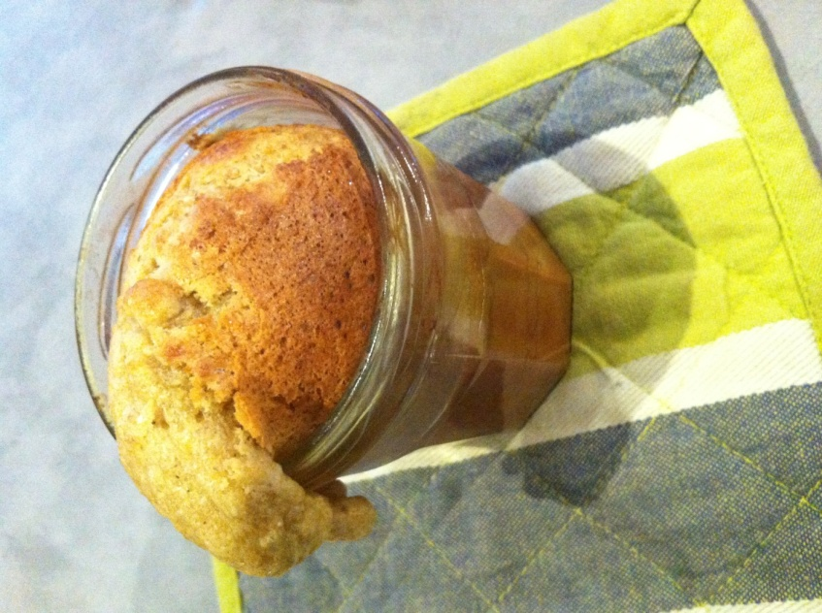

Cuire 25 à 30 min à 170°C (surveiller la cuisson en plantant la lame d’un couteau qui doit ressortir sèche).
Fermer les pots immédiatement à la sortie du four pour leur conservation plusieurs semaines ou se régaler sans attendre ; )

